深 圳 大 学 实 验 报 告

课程名称： 操作系统

实验项目名称： 进程实验

学院： 计算机与软件学院

专业： 计算机科学与技术

指导教师： 罗秋明

报告人： 学号： 班级： 01

实验时间： 2013-10-16

实验报告提交时间： 2013-10-16

教务部制
实验目的与要求：

加深对进程的创建、运行、撤销过程的直观认识；
掌握通过操作系统的用户接口（命令行和系统函数）控制进程状态的方法；
了解多进程在多核处理机上的并发执行过程；

实验内容：

可以使用Linux或其它Unix类操作系统；
学习该操作系统提供的命令行启动、撤销进程的方法；
学习该操作系统提供的系统调用接口（借助于库函数的形式间接调用）启动和撤销进程；
利用该操作系统提供的工具观测这些程序的并发执行过程。
实验过程、方法、步骤：
操作部分：
- 建议使用linux；
- 借助google工具查找资料，学习使用该操作系统提供的命令行接口的命令，完成对进程的创建、运行、撤销（正常退出和用户强行终止）的操作；
- 借助google工具查找资料，学习该操作系统提供的系统函数接口，编写程序实现父进程创建多个子进程，观察其并发执行过程；
- 借助google工具查找资料，了解top命令ps命令以及/proc文件系统关于进程信息的部分；
- 观察你所做的进程相关操作的相关信息，记录实验过程截屏（试验报告中需要体现）：
  - 采用命令行操作时，所创建进程的pid编号、进程运行、撤销过程；
- 代码
int main()
{
int i,n;
cout<<"running"<<endl;
for (i = 0;i<1000000 ; i++)
{
for(j=0;j<1000;j++)
n++;
}
return 0;
}
- 程序ex1运行截图：
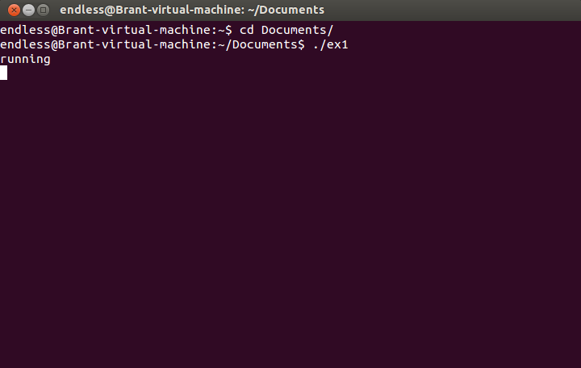

- 截图1: 使用top命令获取程序ex1的pid等信息：
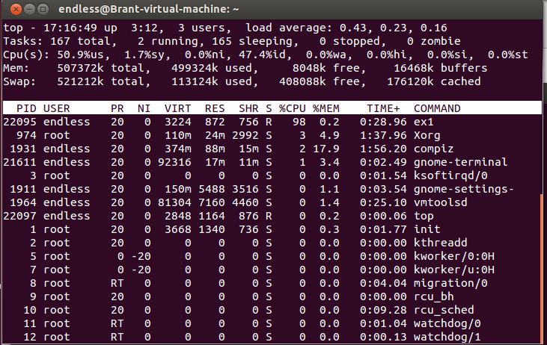
- 程序ex1结束:
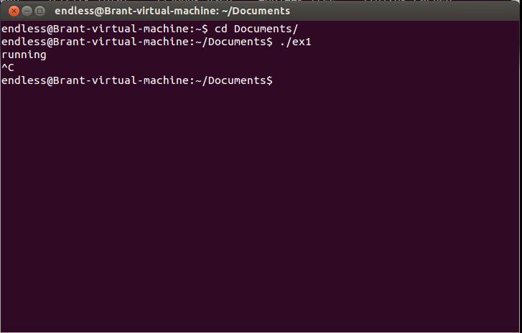

- ex1结束后进程状态:
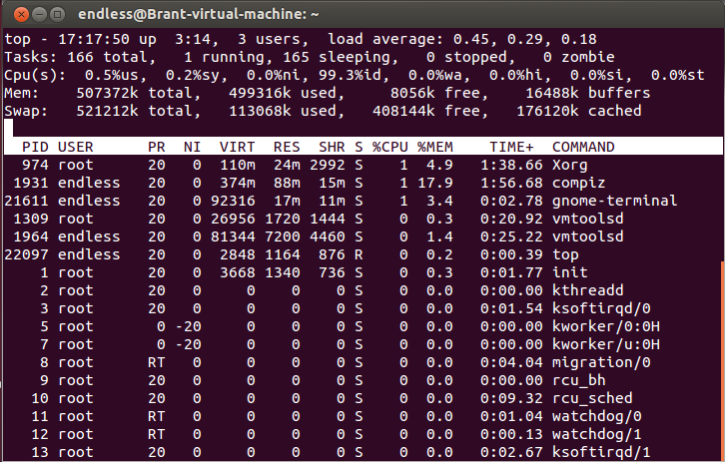
  - 采用系统函数调用时，进程的pid号、子进程创建前后的变化；
- 代码
int main()
{
int pid = fork();
int n = 0;
if(pid == -1)
cout<<"error!!"<<endl;
else if(pid == 0)
{
cout<<"this is a child "<< getpid()<<endl;
for(int i=0; i<10000000; i++)
for(int j=0; j<5000; j++)
n++;
cout<<"child finished"<<endl;
}
else
{
cout<<"this is parent "<< getpid()<<", my child's pid is "<<pid<<endl;
for(int i=0; i<10000000; i++)
for(int j=0; j<5000; j++)
n++;
cout<<"parent finished"<<endl;
}
return 0;
}
- 程序运行中：
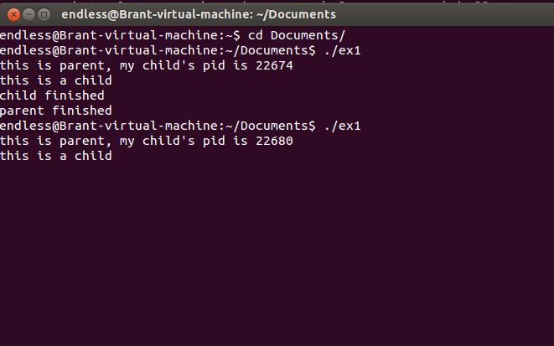
- Top进程状态
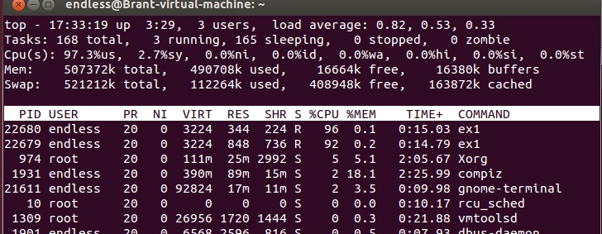
- 程序结束：
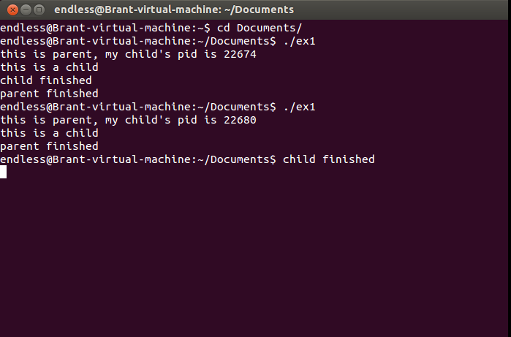

- 程序结束后，top进程状态：
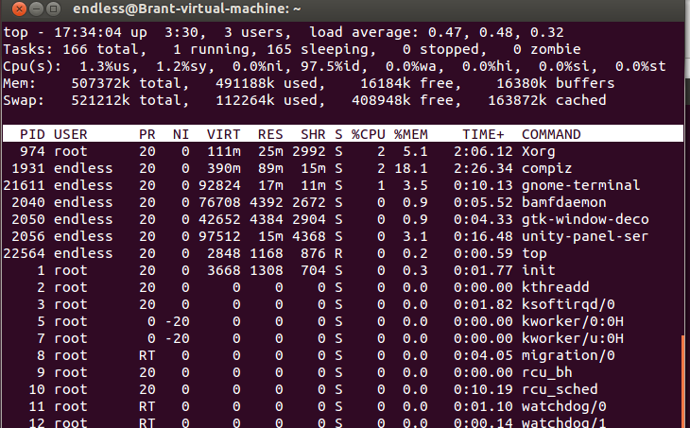

  - 父进程与子进程并发执行（父子进程完成相同计算量的任务，单个任务计算时间大于3秒），分两种情况：进程数量少于空闲cpu数目、进程数量大于空闲cpu数目两种情况，比较一个进程完成时间，给出时间差别的解释。
- 代码
int main()
{
for(int i=0; i<10; i++)
{
int pid = fork();
int n = 0;

if(pid == -1)
cout<<"error!!"<<endl;
else if(pid == 0)
{
time_t begin,end;
begin = time(NULL);
cout<<"this is a child"<<getpid()<<endl;
for(int i=0; i<5000000; i++)
for(int j=0; j<1000; j++)
n++;
cout<<"child finished"<<endl;
end = time(NULL);
cout<<getpid()<<" : run time = "<<end - begin<<endl;
return 0;
}
else
{
cout<<"this is parent "<<getpid()<<", my child's pid is "<<pid<<endl;

}
}
int n;
time_t begin,end;
begin = time(NULL);
for(int i=0; i<5000000; i++)
for(int j=0; j<1000; j++)
n++;
end = time(NULL);
cout<<"parent finished, run time : "<<end - begin<<endl;
return 0;
}
- 进程数为1时，运行时间：
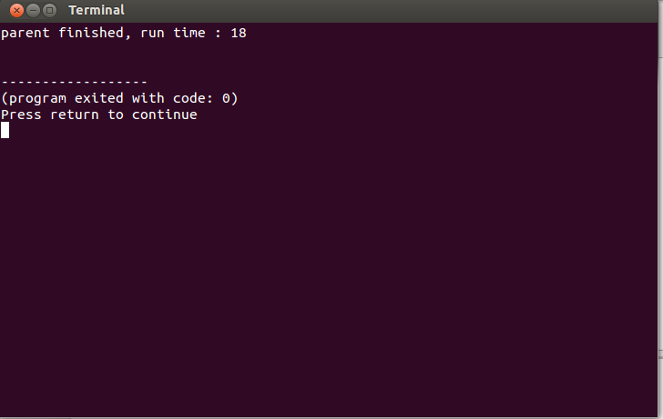
- 进程数为2时，运行时间：
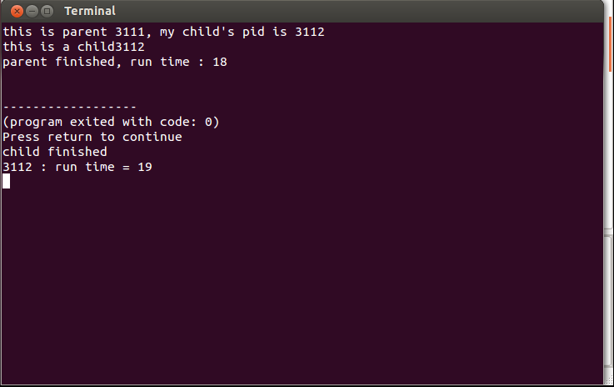
- 进程数为5时，运行时间：
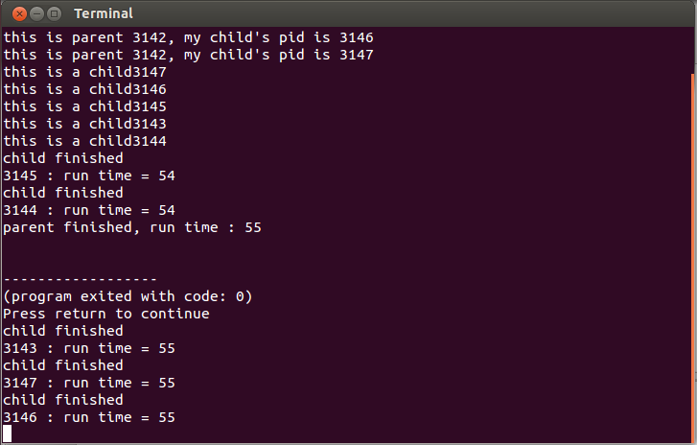
- 进程数为10时，运行时间：
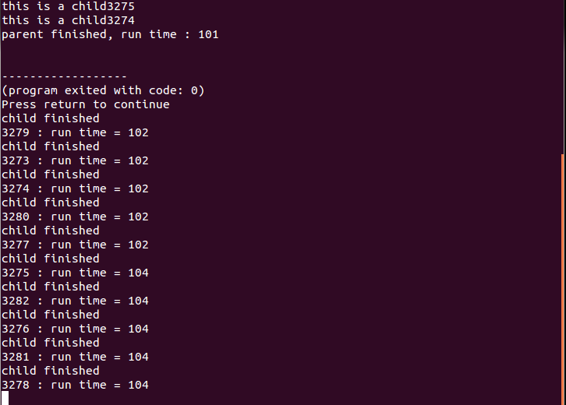
- 分析：
进程数为1与进程为2的运行时间相差很少，而当进程数大于2时，运行时间急剧增加，原因是因为我的LINUX虚拟机设置为2核心，进程数为1或2时，进程间不争抢CPU，而进程数大于2时，进程轮流于CPU运行，导致速度减慢。

  - 父进程等待子进程完成（可以使用阻塞的wait()调用），观察记录父子进程的就绪和阻塞状态变化过程（用/proc查看进程的状态）；
- 代码:
int main()
{
int pid = fork();
int n = 0;
if(pid == -1)
cout<<"error!!"<<endl;
else if(pid == 0)
{
cout<<"this is a child "<< getpid()<<endl;
for(int i=0; i<10000000; i++)
for(int j=0; j<5000; j++)
n++;
cout<<"child finished"<<endl;
}
else
{
cout<<"this is parent "<< getpid()<<", my child's pid is "<<pid<<endl;
cout<<"waiting fo child"<<endl;

wait(NULL);
for(int i=0; i<10000000; i++)
for(int j=0; j<5000; j++)
n++;
cout<<"parent finished"<<endl;
}
return 0;
}
- 主进程生成子进程，并等待子进程运行结束：
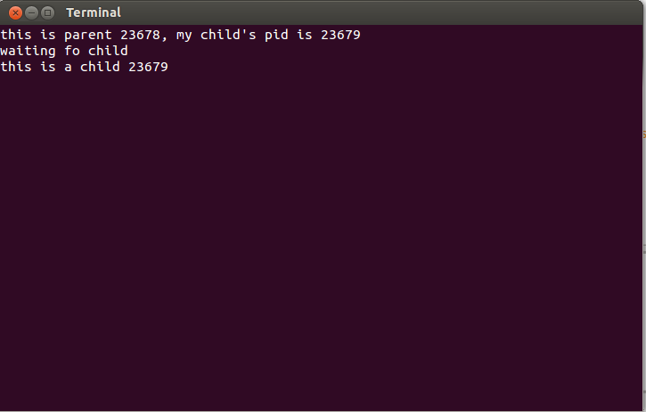
- 此时TOP查看进程，只显示子进程：
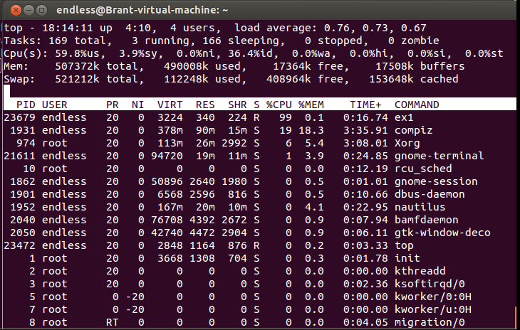
- Cat /proc查看进程详细信息：
主进程sleeping：
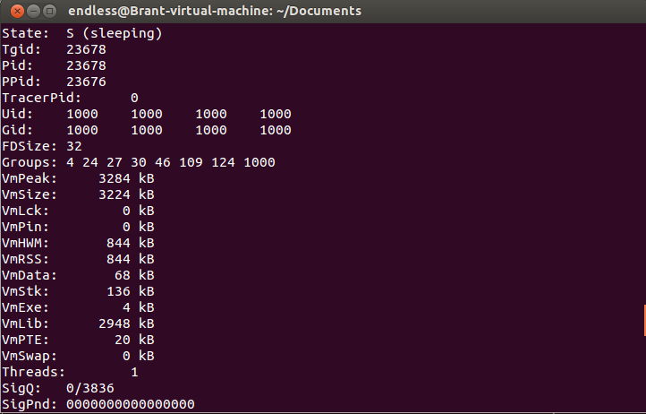
子进程running：
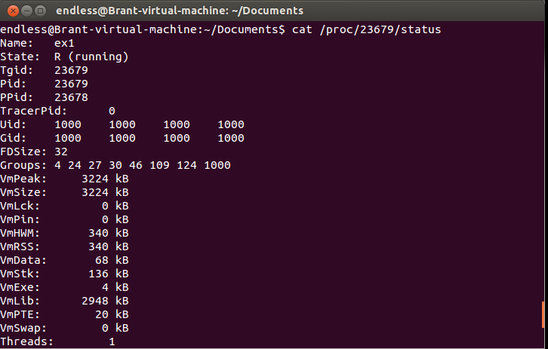
- 子进程运行结束:
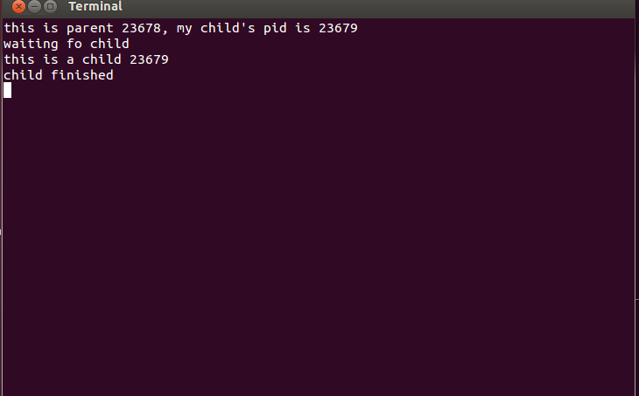
- TOP查看进程，这时只显示主进程：
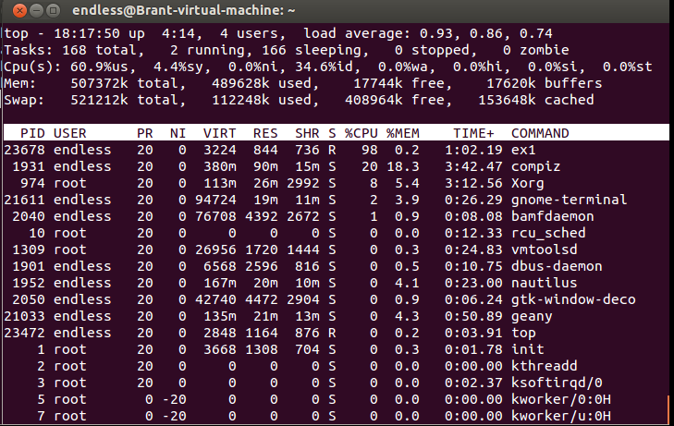
- Cat /proc查看进程状态：
主进程由sleeping转为running
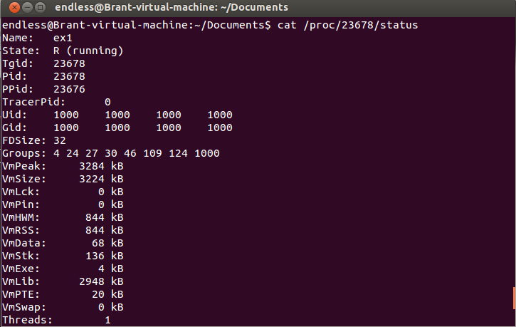
子进程无法查看：
  - 父子进程执行不同的可执行文件（需要利用exec()调用），完成不同功能；
- 代码:
int main(int argc, char **argv)
{
int pid = fork();
int n = 0;
if(pid == -1)
cout<<"error!!"<<endl;
else if(pid == 0)
{
cout<<"this is a child "<< getpid()<<endl;
execl("/home/endless/Documents/ex1_fc1",argv[1],NULL);
cout<<"child finished"<<endl;
}
else
{
cout<<"this is parent "<< getpid()<<", my child's pid is "<<pid<<endl;
cout<<"waiting for child"<<endl;

wait(NULL);
cout<<"parent begin"<<endl;
execl("/home/endless/Documents/ex1_fc2",argv[1],NULL);
cout<<"parent finished"<<endl;
}
return 0;
}
- 程序运行，子进程调用ex1_fc1：
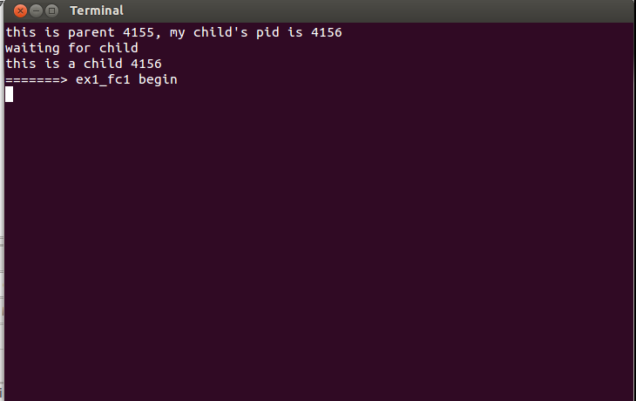
- 此时top查看进程,子进程COMMAND不再是ex1,而是ex1_fc1：
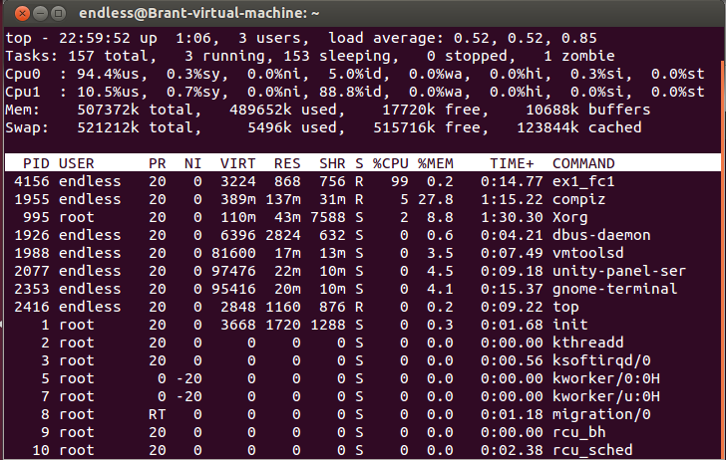
- 子进程结束，主进程调用ex1_fc2
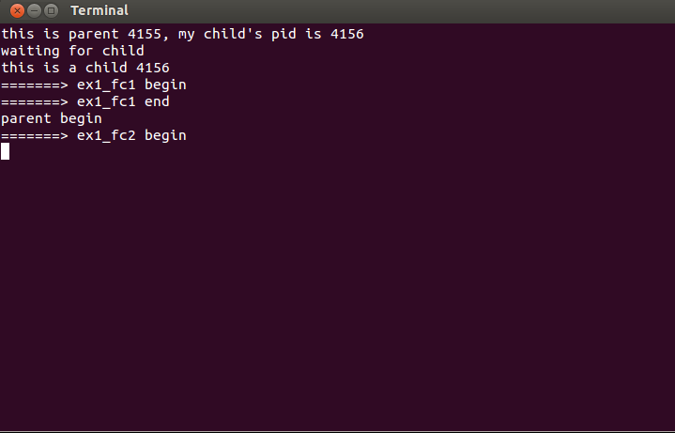
- 此时top查看进程,只有主进程且COMMAND为ex1_fc2：
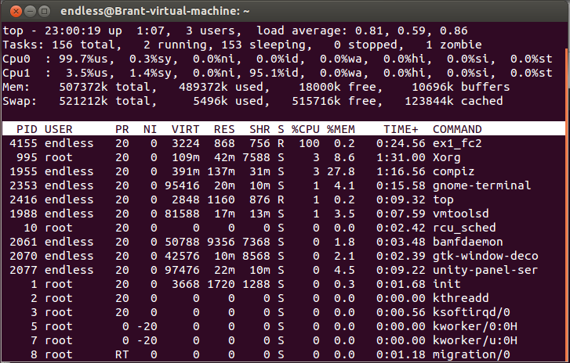

- 主进程结束：
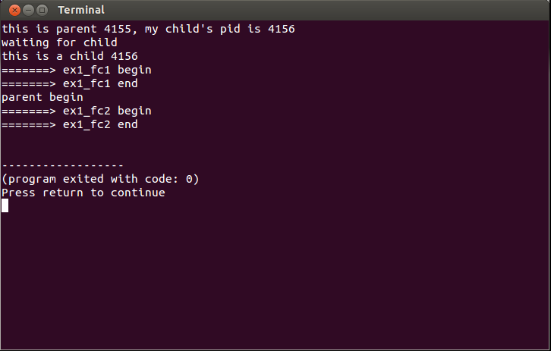

  - 生成3层或以上的父子进程树，用/proc文件查看它们的父子关系。
- 代码:
int main(int argc, char **argv)
{
int pid2 = -1;
int pid = -1;
if(pid2 == -1)
pid = fork();
int n = 0;
if(pid == -1 && pid2 == -1)
cout<<"error!!"<<endl;
else if(pid == 0)
{
pid2 = fork();
if(pid2 > 0)
cout<<"this is parent "<< getpid()<<", my child's pid is "<<pid2<<endl;
cout<<"child begin : "<< getpid()<<endl;
for(int i=0; i<10000000; i++)
for(int j=0; j<5000; j++)
n++;
cout<<"child finished : "<< getpid()<<endl;
}
else if(pid2 == 0)
{
cout<<"child begin : "<< getpid()<<endl;
for(int i=0; i<10000000; i++)
for(int j=0; j<5000; j++)
n++;
cout<<"child finished : "<< getpid()<<endl;
}
else if(pid > 0)
{
cout<<"this is parent "<< getpid()<<", my child's pid is "<<pid<<endl;
//cout<<"waiting for child"<<endl;

//wait(NULL);
for(int i=0; i<10000000; i++)
for(int j=0; j<5000; j++)
n++;
cout<<"parent finished"<< getpid()<<endl;
}

return 0;
}
- 运行主进程，并生成子进程及子子进程：
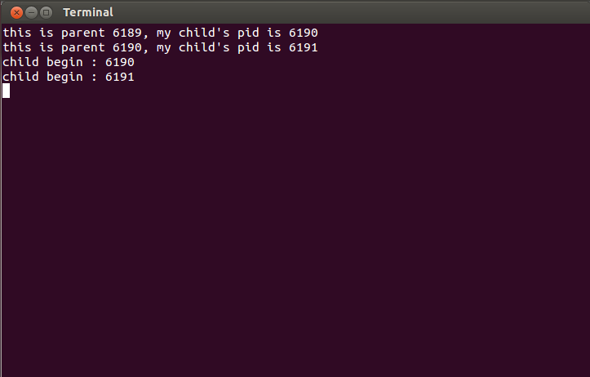
- Top查看进程：
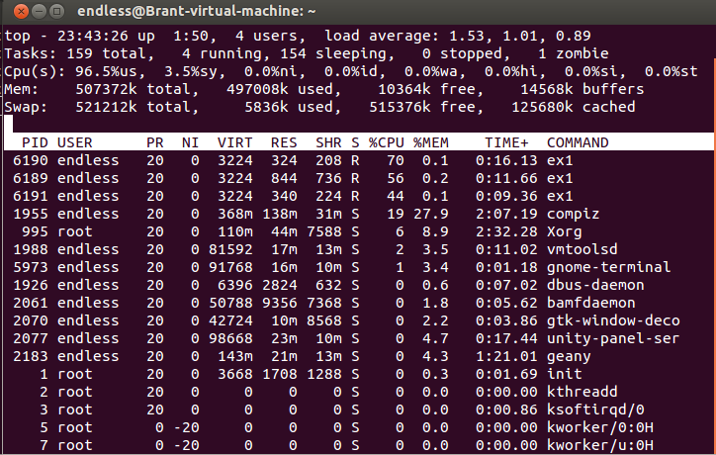
- Cat /proc查看进程状态：
主进程：
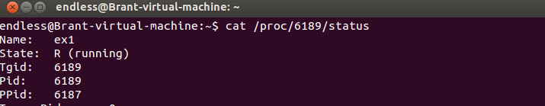
主进程的子进程：
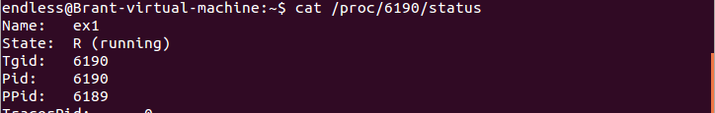
子进程的子进程：
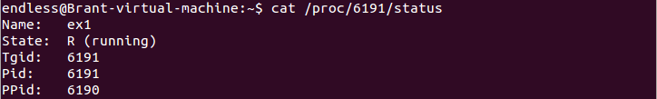
- 使用pstree查看进程树：

分析：

进程的状态主要包括如下几种：
运行状态（TASK_RUNNING）
指正在被CPU运行或者就绪的状态。这样的进程被成为runnning进程。运行态的进程可以分为3种情况：内核运行态、用户运行态、就绪态。
可中断睡眠状态（TASK_INTERRUPTIBLE）
处于等待状态中的进程，一旦被该进程等待的资源被释放，那么该进程就会进入运行状态。
不可中断睡眠状态（TASK_UNINTERRUPTIBLE）
该状态的进程只能用wake_up()函数唤醒。
暂停状态（TASK_STOPPED）
当进程收到信号SIGSTOP、SIGTSTP、SIGTTIN或SIGTTOU时就会进入暂停状态。可向其发送SIGCONT信号让进程转换到可运行状态。
僵死状态（TASK_ZOMBIE）
当进程已经终止运行，但是父进程还没有询问其状态的情况。
只有当进程从“内核运行态”转移到“睡眠状态”时，内核才会进行进程切换操作。在内核态下运行的进程不能被其它进程抢占，而且一个进程不能改变另一个进程的状态。为了避免进程切换时造成内核数据错误，内核在执行临界区代码时会禁止一切中断。

实验结论：
通过本次实验，我了解了LINUX环境下，通过命令行以及c代码对进程的基本操作。
熟悉了子进程的生成和代码编写。
92

完成了本实验的全部内容，内容翔实，截图丰富，分析正确。

指导教师签字：
年 月 日
备注：
注：1、报告内的项目或内容设置，可根据实际情况加以调整和补充。
2、教师批改学生实验报告时间应在学生提交实验报告时间后10日内。

